Зайцев Константин Борисович
Председатель Правительства Иркутской области
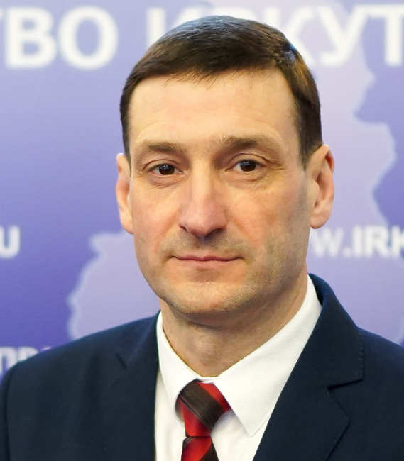
Родился 9 января 1970 года в г. Ангарске Иркутской области.
Окончил Иркутский институт народного хозяйства по специальности «бухгалтерский учет, анализ хозяйственной деятельности и контроль» в 1993 году, Иркутскую государственную экономическую академию по специальности «юриспруденция»– в 1996 году.
Имеет ученую степень – кандидат экономических наук.
В 1987 – 1988 годах работал в областном совете «Динамо» в Иркутске.
1988 – 1991 гг. – служба в Советской Армии.
С 1993 по 1997 гг. работал экономистом, бухгалтером, главным бухгалтером на Ангарском заводе бытовой химии.
С 1997 по 1999 гг. – заместитель генерального управляющего по экономике и финансам, заместитель генерального директора по экономике и финансам Ангарской нефтехимической компании.
В 1999 году избран депутатом Государственной Думы Федерального Собрания Российской Федерации созыва 2000 – 2003 годов (г. Москва).
2004 – 2007 гг. – федеральный инспектор в Иркутской области и Усть-Ордынском Бурятском автономном округе департамента по взаимодействию с политическими партиями и общественными организациями, главный федеральный инспектор в Иркутской области и Усть-Ордынском Бурятском автономном округе.
В 2007 году избран депутатом Государственной Думы Федерального Собрания Российской Федерации пятого созыва (2007 – 2011 гг.), заместитель председателя Комитета Государственной Думы по энергетике (г. Москва).
2012 – 2020 гг. – руководитель Управления Федеральной налоговой службы по Иркутской области.
С марта 2020 г. – исполняющий обязанности первого заместителя Губернатора Иркутской области – Председателя Правительства Иркутской области.
30 сентября 2020 года утвержден в должности первого заместителя Губернатора Иркутской области – Председателя Правительства Иркутской области. С 10 января 2023 года – Председатель Правительства Иркутской области.

Ситников Руслан Леонидович
Первый заместитель Председателя Правительства Иркутской области
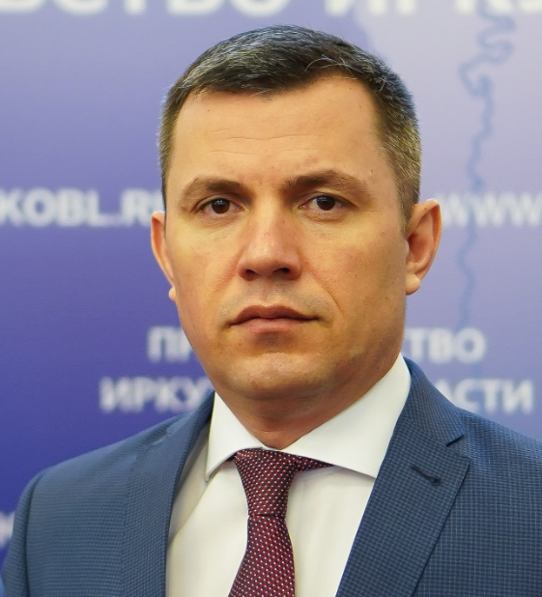
Родился в 1979 году в селе Кремово Приморского края. В 2001 году окончил филиал Военного Финансово-экономического университета в г. Ярославле, получив диплом с отличием. С 1996 по 2009 год служил в Вооруженных Силах Российской Федерации на руководящих должностях финансового блока.
В 2009-2015 годах – заместитель начальника Главного управления МЧС России по Воронежской области по финансово-экономической работе.
С 2015 по 2016 год – заместитель начальника ГУ МЧС России по Воронежской области по антикризисному управлению.
В 2016-2017 годах – временно исполняющий обязанности заместителя начальника центрального регионального Центра МЧС России (г. Москва).
В 2017 году работал управляющим партнером ООО «Факел» (г. Воронеж).
В 2018 году – генеральный директор производственного предприятия ООО «РосЭкоПласт».
С 2018 года – управляющий – индивидуальный предприниматель производственных предприятий ООО «Кедр-Фасады», ООО «ФАБРИЧЕ РУС».
С 21 февраля 2020 года назначен заместителем Председателя Правительства Иркутской области.
Имеет ведомственные награды МЧС России: медали «За отличную службу» I, II, III степеней, нагрудные знаки «За заслуги», «Почетный знак МЧС России», Почетная грамота МЧС России.

Кузьмин Георгий Георгиевич
Заместитель Председателя Правительства Иркутской области
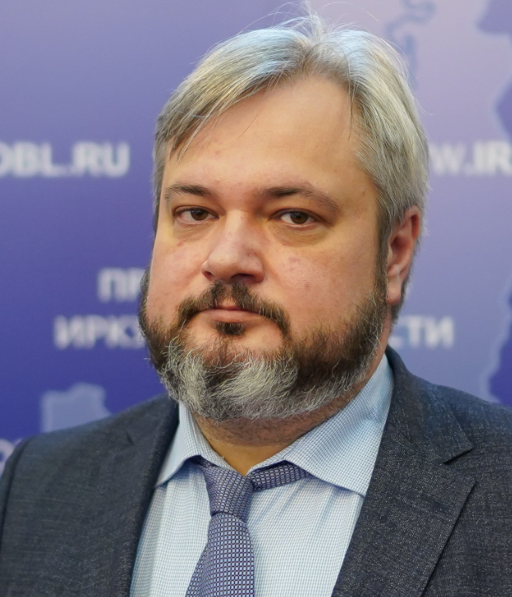
Георгий Кузьмин имеет высшее историческое образование. С 2010 по 2012 год возглавлял Московское представительство Иркутского открытого акционерного общества энергетики и электрификации. С 2012 по 2013 год - заместитель начальника департамента по работе с регионами Сибирского и Дальневосточного федеральных округов управления Президента РФ по внутренней политике Администрации Президента РФ. С 2013 по 2020 год - заместитель генерального директора по взаимодействию с государственными органами и связям с общественностью Иркутского открытого акционерного общества энергетики и электрификации ПАО «Иркутскэнерго». С 2004 по 2008 - депутат Законодательного Собрания Иркутской области. В феврале 2020 года назначен заместителем руководителя аппарата Губернатора и Правительства Иркутской области. С сентября 2020 года – заместитель Председателя Правительства Иркутской области.

Вобликова Валентина Феофановна
Заместитель Председателя Правительства Иркутской области
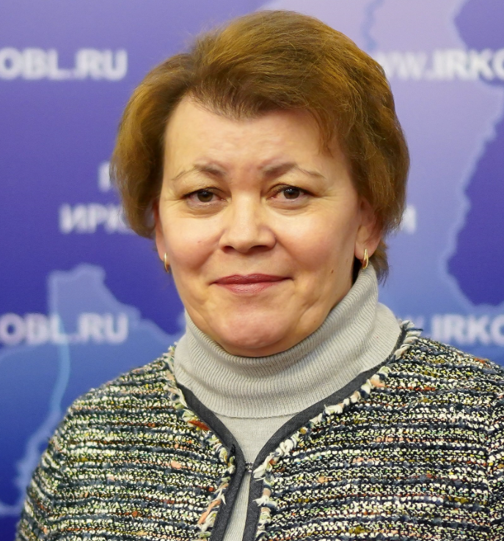

Читоркин Владимир Викторович
Заместитель Председателя Правительства Иркутской области
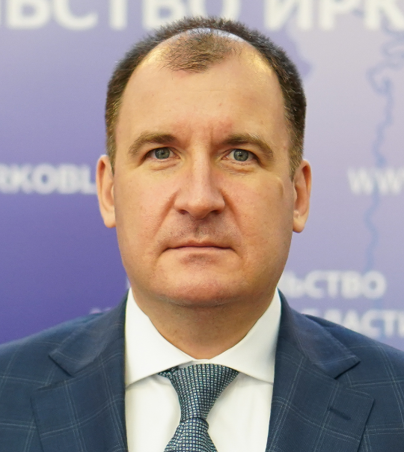
Родился в 1976 году в г. Томске. В 1998 году окончил Томский государственный университет по специальности «Лесное и лесопарковое хозяйство». По окончании ВУЗа поступил в аспирантуру филиала Института леса им. В.Н. Сукачева СО РАН в г. Томске. Трудовую деятельность начал в этом же научном учреждении в 2001 году. С 2004 по 2007 год работал в Институте мониторинга климатических и экологических систем СО РАН. В 2007-2011 гг. – главный специалист, консультант Комитета региональной лесной политики Департамента развития предпринимательства и реального сектора экономики Томской области. В 2011-2012 гг. – начальник отдела государственной экспертизы и лесного планирования ОГКУ «Томское управление лесами». В 2012-2013 гг. – директор по планированию и развитию ООО «Томский лес». С 2013 по 2021 год работал на руководящих должностях в Департаменте государственной политики и регулирования в области лесных ресурсов Министерства природных ресурсов и экологии Российской Федерации, последняя должность в этом ведомстве – заместитель директора. 12 июля 2021 года указом Губернатора Иркутской области назначен министром лесного комплекса Иркутской области. Ученую степень кандидата биологических наук защитил диссертацией на тему «Лесоведение, лесоводство, лесные пожары и борьба с ними». С 17 января 2023 года – заместитель Председателя Правительства Иркутской области.

Галкин Александр Сергеевич
Заместитель Председателя Правительства Иркутской области
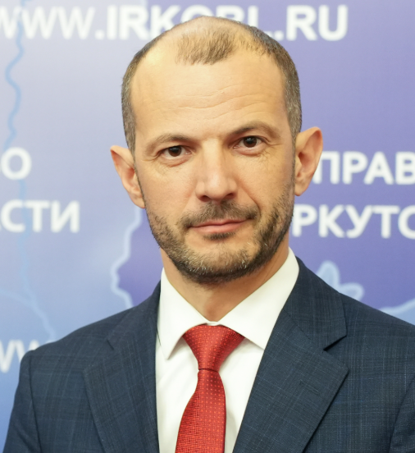
Родился в 1982 году в Санкт-Петербурге. Получил три высших образования по специальностям «Техносферная безопасность», «Автомобильные дороги и аэродромы» и «Экономика и управление на предприятии (строительство)». С 2006 по 2021 годы прошел путь от рабочего в инженерно-производственном объединении «Фест» до исполняющего обязанности начальника ГАУ Управления экспертизы Республики Тыва ГАУ «Управление государственной строительной экспертизы Республики Тыва». В 2021 году переехал в Иркутскую область и начал работать в министерстве строительства региона начальником управления строительства социальных объектов, затем стал заместителем министра. С 15 июня 2022 года указом Губернатора Иркутской области назначен министром строительства Иркутской области. С октября 2024 года - заместителем Председателя Правительства Иркутской области.

Емелюков Алексей Александрович
Осуществляющий полномочия министра строительства строительства Иркутской области
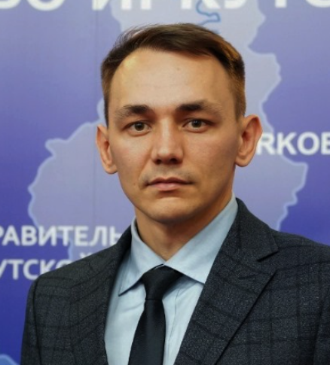

Лобанов Максим Александрович
Министр транспорта и дорожного хозяйства Иркутской области
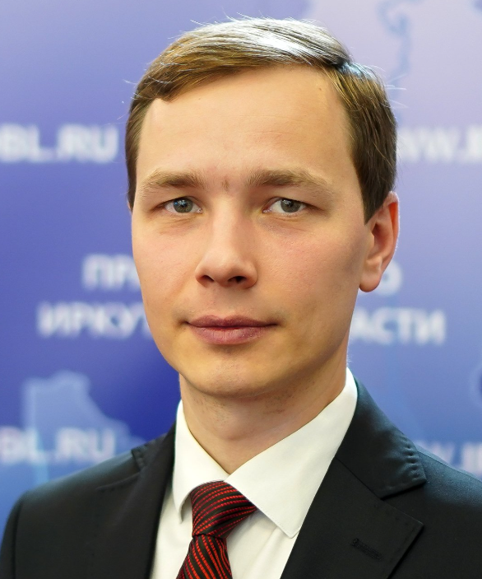
Родился 23 декабря 1988 года в Иркутске. Окончил Байкальский государственный университет экономики и права по специальности «Экономист-менеджер» по направлению «Экономика и управление на предприятии (строительство) в 2011 году. В 2018 году - магистратуру «Государственное и муниципальное управление». Трудовую деятельность начал в 2009 году. Стал специалистом сметного отдела, затем – заместителем начальника строительно-финансового отдела частной компании.
В 2013 году перешёл в министерство строительства, дорожного хозяйства Иркутской области. Был специалистом, затем начальником отдела капитальных вложений в управлении капитального строительства. В 2018 году стал генеральным директором акционерного общества «Региональный информационный центр Иркутской области» - одного из ведущих разработчиков и операторов IT- инфраструктуры в социальной сфере, включая общественный транспорт. В 2020 году вернулся в министерство строительства, дорожного хозяйства Иркутской области, став заместителем министра.
1 июля 2021 года назначен министром транспорта и дорожного хозяйства Иркутской области.

Селедцов Александр Анатольевич
Министр цифрового развития и связи Иркутской области
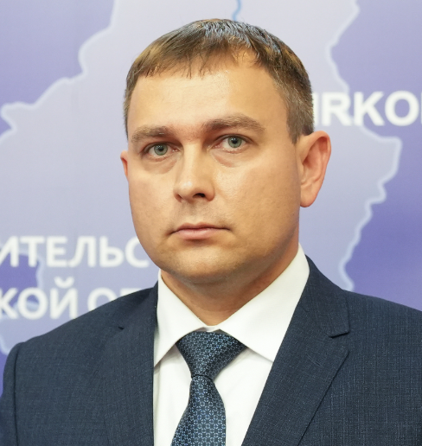
Родился в 1986 году в городе Шелехове Иркутской области. Окончил Иркутский государственный медицинский университет. С 2011 года являлся главным специалистом-экспертом отдела организации медицинской помощи взрослому населению управления организации медицинской помощи министерства здравоохранения Иркутской области. Работал в медицинских учреждениях Иркутска. В 2020 году возглавил управление развития системы здравоохранения министерства здравоохранения Иркутской области, затем стал заместителем министра здравоохранения Иркутской области. Курировал вопросы цифровизации системы здравоохранения. Под его непосредственным руководством Иркутская область вошла в число пилотных регионов, где реализуются проекты, направленные на внедрение цифровых сервисов «Запись на прием к врачу», «Персональные медицинские помощники», «Интеграция с ГИС обязательного медицинского страхования». С 1 октября 2024 года указом Губернатора Иркутской области назначен министром цифрового развития и связи Иркутской области.

Министр экономического развития и промышленности Иркутской области
.

Бояринова Наталия Вениаминовна
Министр финансов Иркутской области
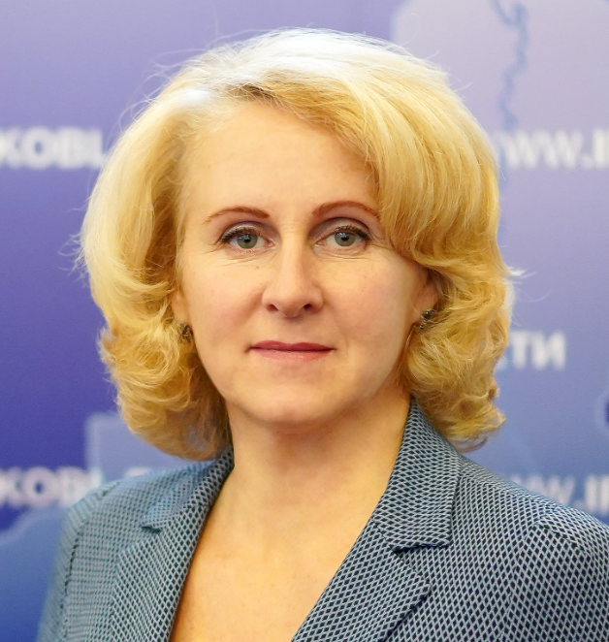
Наталия Бояринова родилась в 1970 году в Хмельницкой области Украинской ССР. В 1992 году с отличием окончила Братский индустриальный институт по специальности «Экономика и управление в строительстве», в 2003 году – Академию народного хозяйства при Правительстве Российской Федерации по специальности «Государственное и муниципальное управление». В 1992 году начала трудовую деятельность в должности ведущего специалиста бюджетного отдела Финансового отдела администрации города Братска. С 1996 по 2001 год работала заместителем начальника бюджетного отдела, начальником отдела оперативного контроля и анализа финансового управления администрации Братска. В 2001 году Наталия Бояринова назначена заместителем начальника финансового управления комитета по экономике и финансам администрации Братска. С мая 2008 по февраль 2010 года занимала должность заместителя председателя комитета финансов, начальника казначейского управления администрации Братска. В 2010 году назначена председателем комитета финансов администрации Братска. С августа 2011 года занимала пост заместителя министра финансов Иркутской области. 18 октября 2012 года назначена на должность министра финансов Иркутской области. Награждена нагрудным знаком «Отличник финансовой работы» министерства финансов Российской Федерации, присвоено почетное звание «Заслуженный финансист Иркутской области».

Никитин Анатолий Николаевич
Министр жилищной политики и энергетики Иркутской области
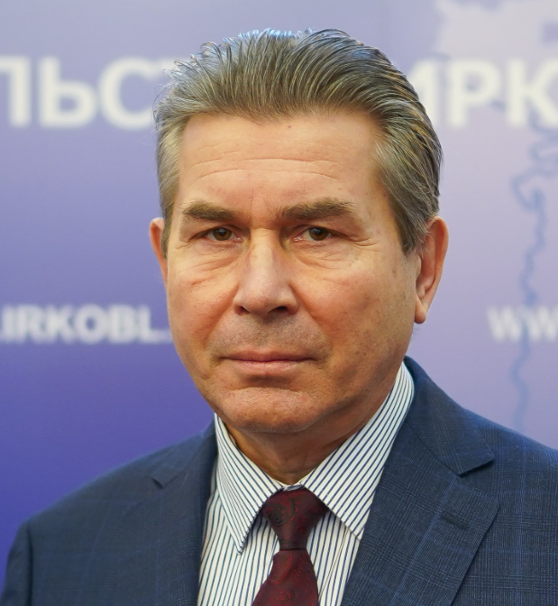
Родился 12 июля 1960 года в Читинской области. Окончил Иркутский политехнический институт по специальности «теплогазоснабжение и вентиляция».
Трудовую деятельность начал в должности инженера. В 1987-1992 годах работал в Управлении КГБ СССР по Иркутской области. С 1997-го по 2001 год – генеральный директор компании «Агродорспецстрой». С 2001-го по 2006 год являлся исполнительным директором, председателем совета директоров ОАО «Мегетский завод металлоконструкций». В 2006-2007 годах – заместитель главы администрации Иркутской области по строительству, коммунальной инфраструктуре, транспорту и связи. С 2009 года – директор Иркутского филиала ФГКУ «Дирекция по строительству и эксплуатации объектов Федерального агентства Росграницы», заместитель руководителя Енисейского управления Ростехнадзора.
Назначен на должность министра жилищной политики, энергетики и транспорта Иркутской области 1 октября 2020 года. В связи со структурными изменениями в Правительстве Иркутской области, с 5 мая 2021 года осуществляет полномочия министра жилищной политики и энергетики Иркутской области.

Сумароков Илья Павлович
Министр сельского хозяйства Иркутской области
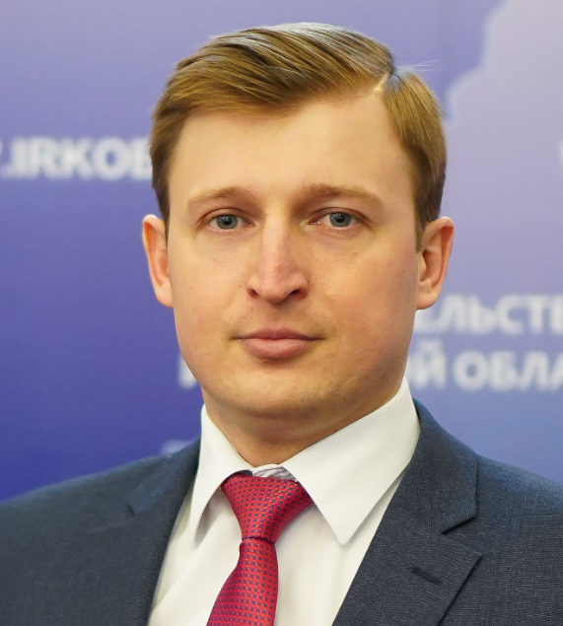
Родился в 1988 году в рабочем поселке Белореченский Иркутской области. В 2010 году окончил Иркутский государственный технический университет по специальности «Машины и аппараты пищевых производств», параллельно окончил Байкальский государственный университет экономики и права по специальности «Финансы и кредит». В том же году пришел работать на СХПК «Усольскийсвинокомплекс». Прошёл путь от инженера цеха реализации до заместителя генерального директора по переработке и сбыту. Женат. 12 октября 2015 года назначен на должность министра сельского хозяйства Иркутской области.

Трофимова Светлана Михайловна
Министр природных ресурсов и экологии Иркутской области
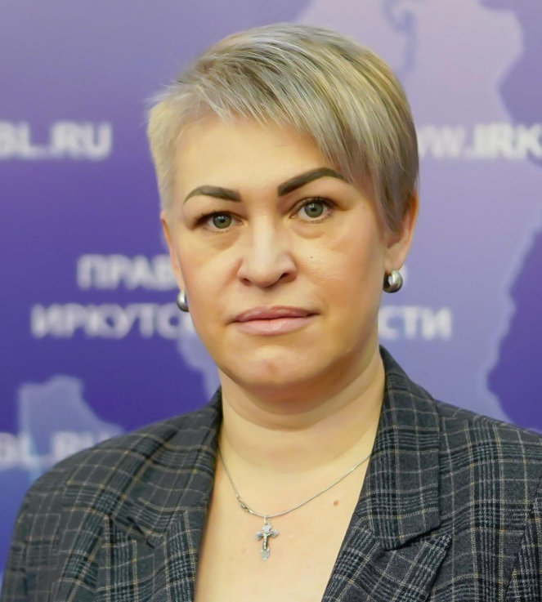
Светлана Трофимова родилась в 1978 году в селе Челутай Заиграевского района Бурятской АССР. В 2001 году окончила Бурятский государственный университет по специальности «География». Кандидат географических наук. Трудовую деятельность начала с работы учителем географии. Затем работала на кафедре физической географии Бурятского государственного университета. С июня 2007 года замещала должности государственной гражданской службы в министерстве природных ресурсов и охраны окружающей среды Республики Бурятия - начинала с должности ведущего специалиста-эксперта, затем была начальником отдела, с июня 2018 года исполняла обязанности первого заместителя министра природных ресурсов Республики Бурятия — председателя Комитета государственной политики в сфере охраны окружающей среды и природопользования. С июля 2019 года занимала должность заместителя министра природных ресурсов Забайкальского края — главного государственного инспектора Забайкальского края в области охраны окружающей среды. С сентября 2020 года - министр природных ресурсов и экологии Иркутской области.

Родионов Владимир Анатольевич
Министр социального развития, опеки и попечительства Иркутской области
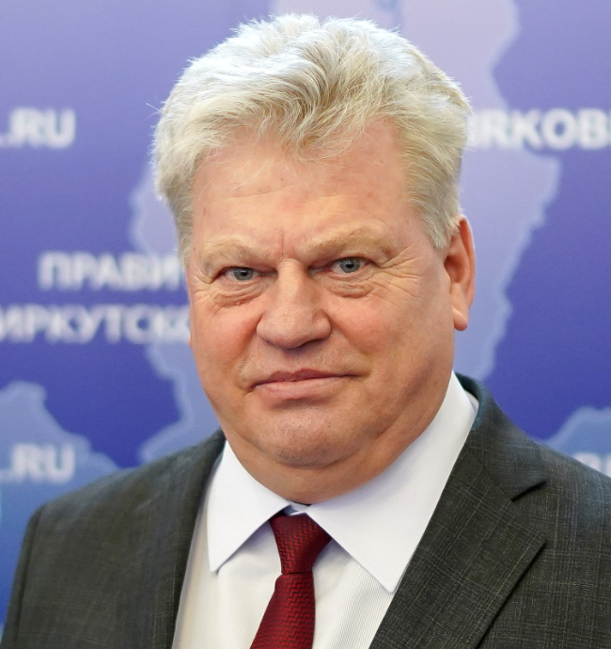
Родился 25 июня 1958 года в городе Данилов Ярославской области. Окончил Братский индустриальный институт, магистратуру Байкальского государственного университета экономики и права по направлению «Менеджмент», Сибирскую академию государственной службы по специальности «Государственное и муниципальное управление». Трудовую деятельность начал токарем на авторемонтном заводе. В 1997 – 2001 годах возглавлял областное управление социальной защиты населения. С 2004 года работал начальником Управления Пенсионного Фонда России в Свердловском районе Иркутска. 11 мая 2011 года назначен министром социального развития, опеки и попечительства Иркутской области.

Клоков Кирилл Михайлович
Министр труда и занятости Иркутской области
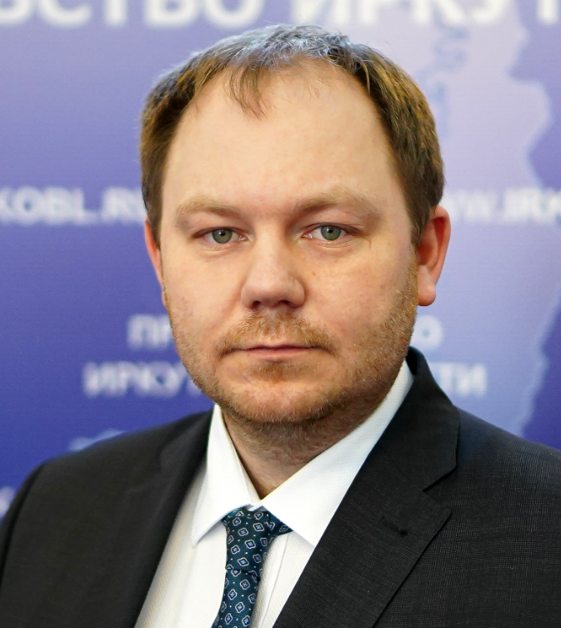
Родился 9 сентября 1988 года в Иркутске. В 2010 году окончил Байкальский государственный университет экономики и права по специальности «Финансы и кредит». Имеет ученую степень - кандидат экономических наук.
Трудовую деятельность начал студентом - в 2007 году менеджером в торговой компании. В 2010 году работал специалистом отдела страхования «СОГАЗ» в Иркутске. С 2011 года занимал должность заместителя директора по экономике в торговой компании Иркутска.
В министерстве труда и занятости Иркутской области с 2014 года по март 2021 года занимал различные должности, в том числе с 2019 года являлся заместителем министра.
В марте 2021 года Кирилл Клоков назначен на должность министра труда и занятости Иркутской области.
Женат, воспитывает сына.

Модестов Андрей Арсеньевич
Министр здравоохранения Иркутской области
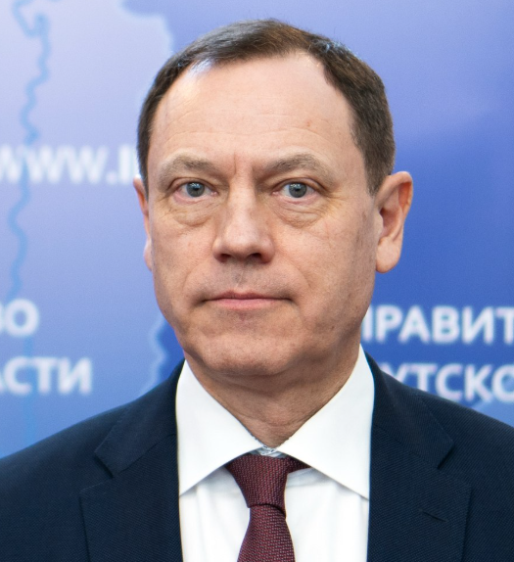
Родился в 1965 году в Красноярске. В 1988 году с отличием окончил Красноярский государственный медицинский институт по специальности «лечебное дело». Повышение квалификации – «Социальная гигиена и организация здравоохранения», «Онкология». С 1987 по 1990 годы был секретарем комитета ВЛКСМ Красноярского государственного медицинского института. С 1993 по 2003 годы занимал руководящие должности в различных фармацевтических компаниях. С 2004 по 2010 годы работал главным врачом МУЗ «Городская поликлиника № 1» города Красноярска. С 2010 по 2021 – главврач КГБУЗ «Красноярский краевой клинический онкологический диспансер им. А.И. Крыжановского». С мая 2021 года работал генеральным директором группы компаний «Медскан». Кандидат медицинских наук, награждён нагрудным знаком «Отличник здравоохранения». 11 марта 2024 года назначен исполняющим обязанности министра здравоохранения Иркутской области.

Полунина Олеся Николаевна
Министр культуры Иркутской области
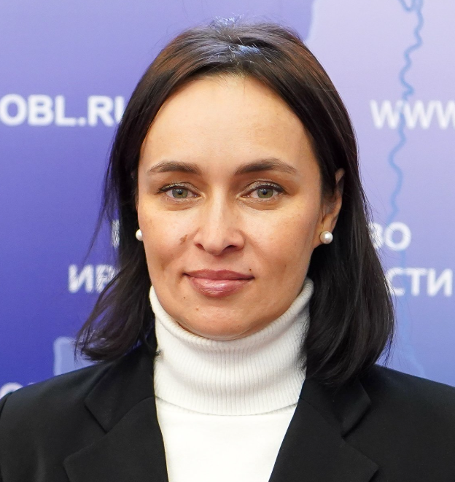
Олеся Полунина с отличием окончила Иркутский государственный педагогический университет по специальности «История», прошла переподготовку в Байкальском государственном университете экономики и права по программе «Современное государственное и муниципальное управление» и в Российской академии народного хозяйства и государственной службы при Президенте Российской Федерации по специальности «Управление в сфере культуры».
Трудовую деятельность начала в 1999 году учителем истории в школе Усть-Илимска.
В 2000 году стала заведующей отделом муниципального учреждения культуры «Картинная галерея» Усть-Илимска. В 2007 году заняла пост директора картинной галереи. В 2011 году была назначена заместителем начальника Управления культуры администрации Усть-Илимска. В 2019 году стала заместителем министра культуры и архивов Иркутской области. 1 сентября 2021 года назначена министром культуры и архивов Иркутской области.

Богатырев Павел Александрович
Министр спорта Иркутской области
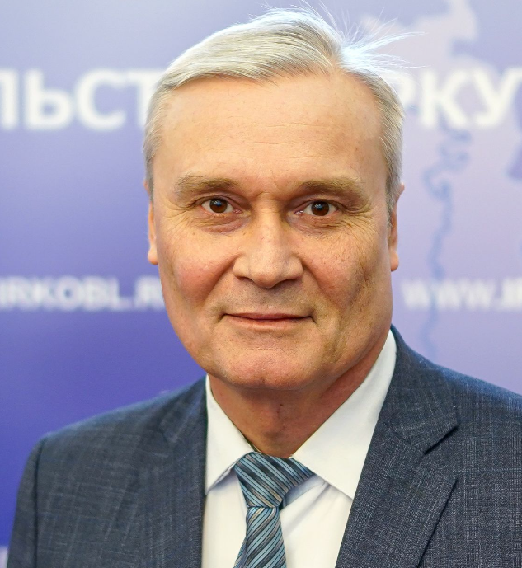
Родился 19 марта 1961 г. в Челябинске.
В 1991 г. окончил Омский государственный институт физической культуры по специальности «Физическая культура» (квалификация «Преподаватель физической культуры»).
В 1977-91 гг. – тренер-преподаватель Дорсовета ДСО «Локомотив».
1991-2009 гг. занимал руководящие должности в коммерческих структурах.
2009-2010 гг. – инструктор-методист ОГОУ ДОД «Иркутской областной комплексной детско-юношеской спортивной школы олимпийского резерва».
2010-2011 гг. – помощник министра по физической культуре, спорту и молодежной политике Иркутской области.
2011-2012 гг. – начальник отдела реализации стратегических направлений единой государственной политики в области физической культуры и спорта управления по физической культуре и спорту министерства по физической культуре, спорту и молодежной политике Иркутской области.
2012-2012 гг. – заместитель начальника управления по физической культуре и спорту министерства по физической культуре, спорту и молодежной политике Иркутской области.
2012-2016 гг. – заместитель министра по физической культуре, спорту и молодежной политике Иркутской области.
С 1 июня 2016 г. по 21 марта 2022 г. – заместитель министра спорта Иркутской области.
С 11 июля 2020 г. по 21 марта 2022 г. осуществлял полномочия министра спорта Иркутской области.
C 23 марта 2022 г. назначен министром спорта Иркутской области.
Имеет звание мастера спорта СССР международного класса по легкой атлетике, награжден Почетной грамотой Министерства спорта Российской Федерации, Почетной грамотой Губернатора Иркутской области, Благодарностью Губернатора Иркутской области и нагрудным знаком «Отличник физической культуры и спорта».

Парфенов Максим Александрович
Министр образования Иркутской области
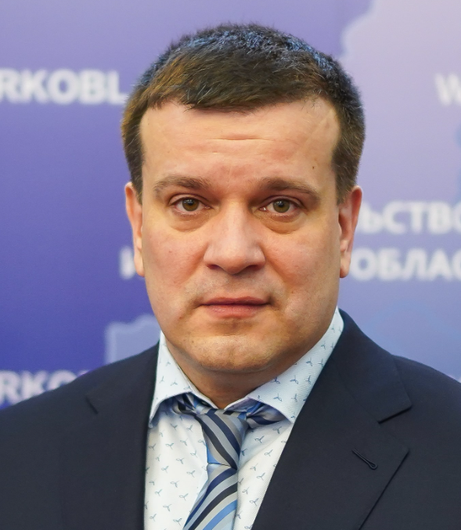
Родился 30 мая 1977 года в г. Иркутске. В 1999 году окончил Иркутский государственный педагогический университет по специальности «История». В качестве методиста учебно-методического кабинета детских общественных объединений Иркутского института повышения квалификации работников образования участвовал в реализации региональных образовательных проектов для школьников и педагогов Иркутской области. В 2002 году принят на работу на должность главного специалиста отдела общего образования Главного управления общего и профессионального образования администрации Иркутской области (с 2008 года – министерство образования Иркутской области). В 2010 году возглавил в министерстве образования Иркутской области отдел дополнительного образования. В 2013 назначен заместителем министра образования Иркутской области. С декабря 2019 по январь 2021 года являлся руководителем службы по контролю и надзору в сфере образования Иркутской области. 12 января 2021 года назначен министром образования Иркутской области.

Быргазова Марина Александровна
Министр имущественных отношений Иркутской области
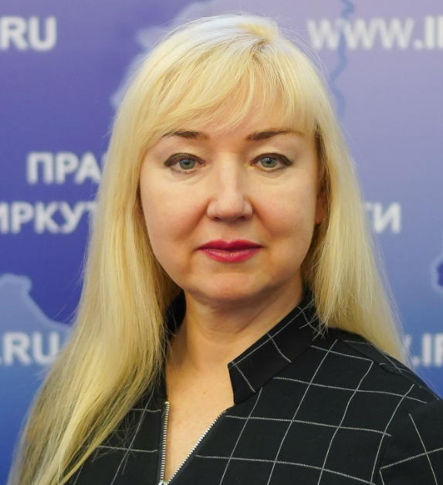
Родилась 10 января 1965 года в городе Черемхово Иркутской области. В 1988 году окончила Иркутский государственный университет по специальности «Правоведение». В том же году начала трудовую деятельность в качестве нотариуса в 1-ой Иркутской нотариальной конторе. С 1991 года по 2011 год работала в администрации города Иркутска: главным специалистом юридического отдела, заместителем начальника юридического отдела, начальником отдела муниципального законодательства, в последствии заместителем начальника департамента правовой и кадровой работы, начальником имущественного департамента КУМИ Иркутска – заместителем председателя КУМИ. В 2003 году была избрана заместителем председателя окружной избирательной комиссии по выборам депутатов Государственной Думы РФ Иркутского одномандатного избирательного округа № 84. С 2011 года по 2012 год работала начальником правового отдела Службы занятости Иркутской области. С 2012 года по 2016 год занимала должность заместителя министра имущественных отношений Иркутской области. В 2016 году вернулась на муниципальную службу и до 2019 года трудилась в департаменте финансов комитета по бюджетной политике и финансам администрации города Иркутска. В декабре 2019 года была назначена исполняющей обязанности министра имущественных отношений Иркутской области, а в сентябре 2020 года – министром имущественных отношений Иркутской области. Общий стаж работы в сфере государственного и муниципального управления составляет более 30 лет. Имеет опыт преподавательской деятельности в Байкальском государственном университете экономики и права, филиале Московской Российской правовой академии, филиале Российской Академии правосудия. Является одним из разработчиков Устава города Иркутска.

Цыганова Маргарита Михайловна
Министр по молодежной политике Иркутской области
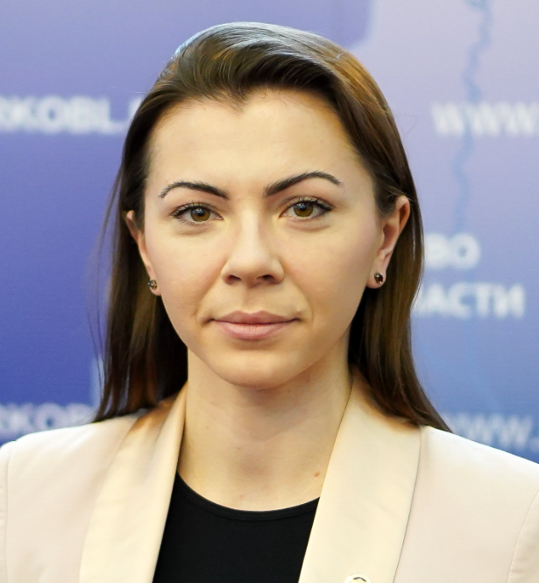
Родилась 30 сентября 1992 года в поселке Тайтурка Усольского района Иркутской области. В 2015 году окончила Иркутский государственный университет по специальности «Педагогика и психология», квалификация «Педагог-психолог». Трудовую деятельность начала в 2013 году вожатой детского оздоровительного лагеря «Лазурный» ОГАУ СО «Комплексный центр социального обслуживания населения» (г. Иркутск). С сентября 2015 года по июнь 2018 года являлась аспирантом Иркутского государственного университета. С апреля 2016 года по март 2021 года - председатель Первичной профсоюзной организации студентов Иркутского государственного университета. 22 марта 2021 года назначена на должность министра по молодежной политике Иркутской области.

Кирдяпкин Павел Васильевич
Министр лесного комплекса Иркутской области
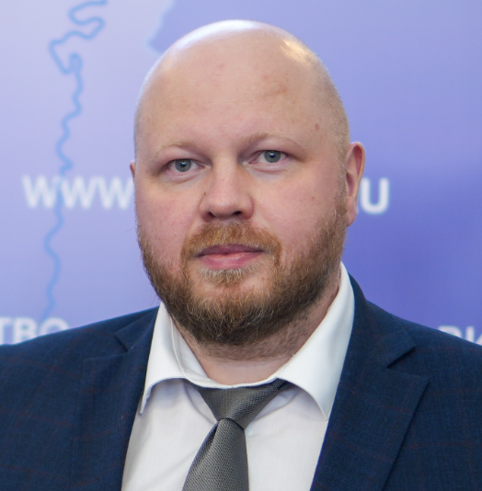
Павел Кирдяпкин родился в 1986 году в Московской области. Окончил Московский государственный университет леса по специальности «Лесоинженерное дело». Трудовую деятельность начал в 2008 году в должности дорожного мастера по капитальному ремонту автомобильных дорог. С 2010 по 2014 годы работал ведущим инженером в ФГКУ «Рослесресурс». Затем – главным специалистом, заместителем начальника контрольно-ревизионного отдела Комитета лесного хозяйства Московской области. В 2019 году перешел на работу в ФГБУ «Рослесинфорг». С 2022 года занимал должность заместителя министра лесного, охотничьего хозяйства и природопользования Республики Мордовия. В министерство лесного комплекса Иркутской области перешел в марте 2023 года на должность заместителя министра, с 1 мая осуществлял полномочия министра. С 10 августа 2023 года Указом Губернатора Иркутской области назначен министром лесного комплекса Иркутской области.

Недорубкова Оксана Викторовна
Министр по регулированию контрактной системы в сфере закупок Иркутской области
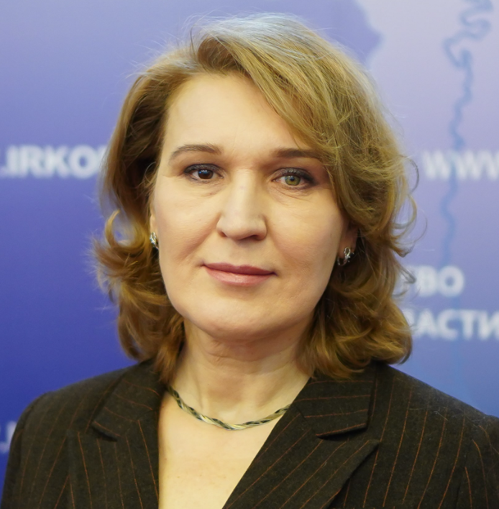
Родилась в 1968 году в городе Иркутске. В 1991 году окончила юридический факультет Иркутского государственного университета, в 2016 году - ФГБОУ ВО «Российская академия народного хозяйства и государственной службы при Президенте Российской Федерации» по направлению «государственное и муниципальное управление». С 1991 по 2003 годы занимала различные должности в органах прокуратуры: следователь районной прокуратуры, помощник прокурора района и города Иркутска, старший следователь отдела по расследованию особо важных дел по городу Иркутску прокуратуры Иркутской области. В марте 2003 года перешла на государственную гражданскую службу Иркутской области. В департаменте по обеспечению деятельности мировых судей Иркутской области занимала должность заместителя руководителя, директора департамента. С апреля 2014 года работала в управлении Губернатора Иркутской области и Правительства Иркутской области по региональной политике. С февраля 2015 года - в министерстве по регулированию контрактной системы в сфере закупок Иркутской области. Занимала должность начальника отдела методологического обеспечения, с января 2020 года исполняла обязанности министра по регулированию контрактной системы в сфере закупок Иркутской области. В сентябре 2020 года назначена на должность министра.

